1. **Ejercicio 04 MRUA problema resuelto**

**Un cuerpo posee una velocidad inicial de 12 m/s y una aceleración de 2 m/s2 ¿Cuánto tiempo tardará en adquirir una velocidad de 144 Km/h?**

**R//**

1. **Análisis y clasificación del enunciado del problema en sus elementos**

|  |  |  |
| --- | --- | --- |
| **Elemento** | **Valor** | |
| Captura de Datos |  |  |
| Velocidad inicial 12m/s |  |
| Velocidad final 144km/h |  |
| aceleración 2m/s2 |  |
| Operaciones Aritméticas  Preguntas  Observaciones | Velocidad final se multiplica por 1000 y se divide entre 3600= Vf en m/s | |
|  | |
| Tiempo: velocidad final menos velocidad inicial=(x) | |
| (x) dividido entre aceleración =tiempo | |
|  | |
|  | |
| ¿Cuánto tiempo tardará en adquirir una velocidad de 144 Km/h? |  |
|  |  |
|  |  |
|  |  |
|  | |
|  | |
|  | |
|  | |

1. **Diagrama Entrada – Proceso – Salida**

m/s=(km/h)/3.6

t: Vf-Vi/a

Tiempo

Aceleracion

Velocidad final

Velocidad inicial

1. **Análisis de Procesos Aritméticos**

|  |
| --- |
| Para pasar velocidad final de (km/h) a (m/s), tomo (km/h) y lo divido entre 3.6 |
|  |
|  |
| Para calcular tiempo tomo velocidad final y lo resto con velocidad final= (Y) |
| (Y) lo divido entre aceleración = tiempo |

1. **Diseño Interfaz Hombre – Máquina**

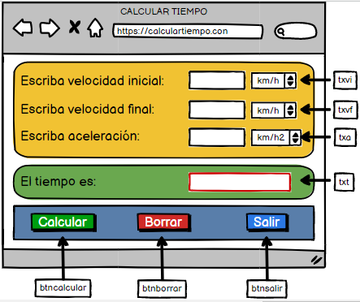

1. **Algoritmos**

|  |  |
| --- | --- |
| **Paso** | **Descripción** |
| 0. | Inicio |
|  | Declarar variable de velocidad inicial |
|  | Leer variable de velocidad inicial (vi) |
|  | Declarar variable de medición de velocidad inicial |
|  | Leer variable de medición de velocidad inicial (m/s) |
|  | Declarar variable de velocidad final |
|  | Leer variable de velocidad final (vf) |
|  | Declarar variable de medición de velocidad final |
|  | Leer variable de medición de velocidad final (km/h) |
|  | Declarar variable de aceleración |
|  | Leer variable de aceleración (a) |
|  | Si (vi) tiene medición de (km/h), (vi) se divide entre 3.6, = (vi2) |
|  | (vi2) =(vi) |
|  | Si (vf) tiene medición de (km/h), (vf) se divide entre 3.6, =(vf2) |
|  | (vf2) =(vf) |
|  | Si (a) tiene medición de (km/h2), (a) se divide entre 12960 =(a2) |
|  | (a2) =(a) |
|  | Tomo (vf2) y lo resto con (vi2) = (vf_vi) |
|  | Tomo (vf_vi) y lo divido entre (a) = (t) |
|  | Escribo (t) como resultado de aceleración |
|  | FIN |

1. **Tabla de Datos**

|  |  |  |  |  |  |  |  |  |
| --- | --- | --- | --- | --- | --- | --- | --- | --- |
| **Identificador** | **Tipo** | **Tipo Dato** | **Valor Inicial** | **Ámbito** | | | **Observaciones** | **Documentación** |
| E | P | S |
| vi | Variable | Real | 0.0 | E |  |  |  | Variable donde se va a almacenar un dato ingresado por el usuario. |
| vf | Variable | Real | 0.0 | E |  |  |  | Variable donde se va a almacenar un dato ingresado por el usuario. |
| a | Variable | Real | 0.0 | E |  |  |  | Variable donde se va a almacenar un dato ingresado por el usuario. |
| mvi | variable | entero | 0 | E |  |  |  | Variable donde se va a almacenar un dato ingresado por el usuario. |
| mvf | variable | entero | 0 | E |  |  |  | Variable donde se va a almacenar un dato ingresado por el usuario. |
| ma | variable | entero | 0 | E |  |  |  | Variable donde se va a almacenar un dato ingresado por el usuario. |
| a2 | variable | Real | 0.0 |  | P |  |  | Variable donde se va a almacenar una de las respuestas de una operación aritmética. |
| vi2 | variable | Real | 0.0 |  | P |  |  | Variable donde se va a almacenar una de las respuestas de una operación aritmética. |
| vf2 | variable | Real | 0.0 |  | P |  |  | Variable donde se va a almacenar una de las respuestas de una operación aritmética. |
| vf_vi | variable | Real | 0.0 |  | P |  |  | Variable donde se va a almacenar una de las respuestas de una operación aritmética. |
| t | variable | Real | 0.0 |  | P | S |  | Variable donde se va a almacenar una de las respuestas de una operación aritmética. |

1. **Tabla de Expresiones Aritméticas y Computacionales**

|  |  |
| --- | --- |
| **Expresiones Aritméticas** | **Expresiones Computacionales** |
| Si (mvi) es (km/h) entonces: (vi) / 3.6 = (vi2) | Si (v_mvi) es (km/h) entonces: (v_vi) / 3.6 = (v_vi2) |
| Si (mvf) es (km/h) entonces: (vf) / 3.6 = (vf2) | Si (v_mvf) es (km/h) entonces: (v_vf) / 3.6 = (v_vf2) |
| Si (ma) es (km/h2) entonces: (a) / 12960 = (a2) | Si (v_ma) es (km/h2) entonces: (v_a) / 12960 = (v_a2) |
| vf_vi=(vf)-(vi) | vf_vi=(v_vf)-(v_vi) |
| t: vf_vi/a | v_t=(vf_vi) / (v_a2) |

1. **Diagrama de Flujo de Datos**

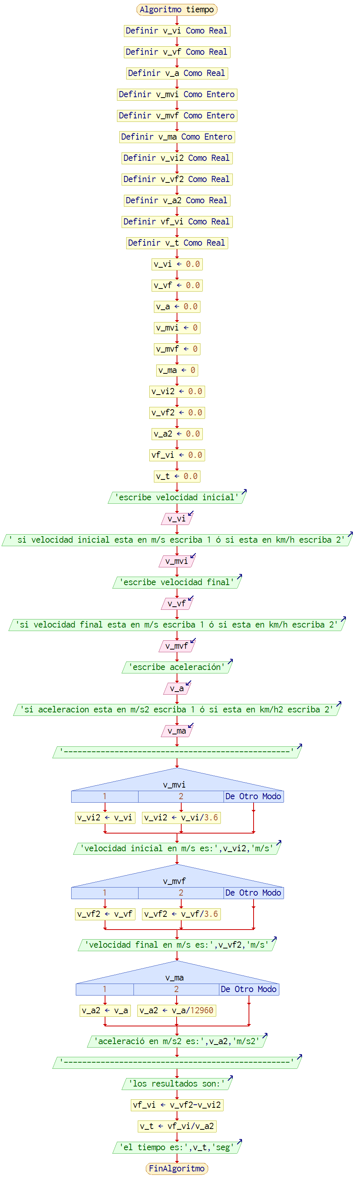

1. **Prueba de Escritorio**

**Esta en el Excel**

1. **Pseudocódigo**

Algoritmo tiempo

// ENUNCIADO:Un cuerpo posee una velocidad inicial de 12 m/s y una aceleración de 2 m/s2 ¿Cuánto tiempo tardará en adquirir una velocidad de 144 Km/h?

// CREADO POR: HERNAN ALBERTO LONDOÑO VELEZ

// VERSION=1.0

// FECHA=22/02/2023

// DEFINIR:

Definir v_vi Como Real // VARAIABLE QUE ALAMACENA EL VALOR DE VELOCIDAD INICIAL

Definir v_vf Como Real // VARAIBLE QUE ALAMACENA EL VALOR DE VELOCIDAD FINAL

Definir v_a Como Real // VARIABLE QUE ALAMCENA EL VALOR DE ACELERACION

Definir v_mvi Como Entero // VARIABLE QUE ALMACENA LA MEDICION DE VELOCIDAD DE VELOCIDAD INICIAL

Definir v_mvf Como Entero // VARIABLE QUE ALMACENA LA MEDICION DE VELOCIDAD DE VELOCIDAD FINAL

Definir v_ma Como Entero // VARIABLE QUE ALAMCENA LA MEDICION DE ACELERACION

Definir v_vi2 Como Real // VARIABLE QUE ALMACENA EL VALOR DE VELOCIDAD INICIAL EN M/S

Definir v_vf2 Como Real // VARIABLE QUE ALMACENA EL VALOR DE VELOCIDAD FINAL EN M/S

Definir v_a2 Como Real // VARIABLE QUE ALMACENA EL VALOR DE ACELERACION EN M/S2

Definir vf_vi Como Real // VARIABLE QUE ALMACENA EL RESULTADO DE UNA OPERACION ARITMETICA DE VF-VI

Definir v_t Como Real // VARIABLE QUE ALMACENA EL RESULTADO DE UNA OPERACION ARITMETICA, DE TIEMPO

// VALOR INICIAL:

v_vi <- 0.0

v_vf <- 0.0

v_a <- 0.0

v_mvi <- 0

v_mvf <- 0

v_ma <- 0

v_vi2 <- 0.0

v_vf2 <- 0.0

v_a2 <- 0.0

vf_vi <- 0.0

v_t <- 0.0

// INICIO

// ENTRADA DE DATOS

Escribir 'escribe velocidad inicial'

Leer v_vi

// ENTRADA DE DATOS

Escribir ' si velocidad inicial esta en m/s escriba 1 ó si esta en km/h escriba 2'

Leer v_mvi

// ENTRADA DE DATOS

Escribir 'escribe velocidad final'

Leer v_vf

// ENTRADA DE DATOS

Escribir 'si velocidad final esta en m/s escriba 1 ó si esta en km/h escriba 2'

Leer v_mvf

// ENTRADA DE DATOS

Escribir 'escribe aceleración'

Leer v_a

// ENTRADA DE DATOS

Escribir 'si aceleracion esta en m/s2 escriba 1 ó si esta en km/h2 escriba 2'

Leer v_ma

Escribir '-------------------------------------------------'

// PROCESO

Segun v_mvi Hacer // SE CONVIERTE KM/H A M/S DE VELOCIDAD INICIAL

1:

v_vi2 <- v_vi

2:

v_vi2 <- v_vi/3.6

FinSegun

Escribir 'velocidad inicial en m/s es:',v_vi2,'m/s'

// PROCESO

// PROCESO

Segun v_mvf Hacer // SE CONVIERTE KM/H A M/S DE VELOCIDAD FINAL

1:

v_vf2 <- v_vf

2:

v_vf2 <- v_vf/3.6

FinSegun

Escribir 'velocidad final en m/s es:',v_vf2,'m/s'

// PROCESO

// PROCESO

Segun v_ma Hacer // SE CONVIERTE KM/H AL CUADRADO EN M/S AL CUADRADO DE ACELERACION

1:

v_a2 <- v_a

2:

v_a2 <- v_a/12960

FinSegun

Escribir 'aceleració en m/s2 es:',v_a2,'m/s2'

// PROCESO

Escribir '-------------------------------------------------'

Escribir 'los resultados son:'

// SALIDA

vf_vi <- v_vf2-v_vi2 // PARA OBTERNER LA VARIANLE VF_VI, SE RESTA VELOCIDAD FINAL CON VELOCIDAD INICIAL

v_t <- vf_vi/v_a2 // PARA OBTENER TIEMPO, SE DIVIDE VF_VI ENTRE ACELERACION

// SALIDA

Escribir 'el tiempo es:',v_t,'seg'

// FIN

FinAlgoritmo